|  |
| --- |
| *COURS : RÉSISTANCE DES MATÉRIAUX (RDM)* |

***La résistance des matériaux (RDM)*** est l'étude de la résistance et de la déformation des solides dans le but de déterminer ou de vérifier leurs dimensions afin qu'ils supportent les charges dans des conditions de sécurité satisfaisantes et au meilleur coût (optimisation des formes, des dimensions, des matériaux, …).

## C’est une science expérimentale âgée de plus de 300 ans :

* Au 16ème siècle, **GALILEE** effectuait des travaux expérimentaux sur les effets de la traction et de la flexion.
* Au 17ème siècle, **HOOKE** affinait les expériences de Galilée et énonçait la première loi générale ; dans la même période, **BERNOULLI** poursuivait ses travaux sur la flexion.
* Au 18ème siècle, **COULOMB** établit une méthode de calcul d’une poutre fléchie en considérant l’équilibre d’un tronçon de poutre.

L’industrialisation entraîna un développement important des expériences et des théories sur le comportement de la matière (théorie de l’élasticité).

Actuellement, les recherches se poursuivent dans plusieurs domaines : la fatigue des matériaux, les comportements à très basse ou très hautes températures…

1. **Hypothèses de la R.D.M. :**
   1. **Sur le solide déformable :**

***1-1-1 Matériau***

Le matériau utilisé est supposé homogène et isotrope.

***Homogène*** : **même constitution physique et chimique** en tous points.

***Isotrope*** : en chacun des points, et dans toutes les directions autour de ces points, il a les **mêmes caractéristiques mécaniques**.

Le bois et le béton n'entrent pas dans cette catégorie, on dit qu'ils sont *anisotropes*.

***1-1-2 Géométrie du solide***

En R.D.M, on étudie des solides idéaux appelés **« poutres ».**

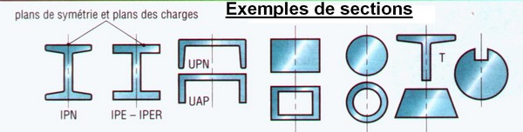Une poutre est un solide engendré par une surface plane dont le centre G décrit une courbe plane appelée **ligne moyenne**.

***Caractéristiques d'une poutre :***

* 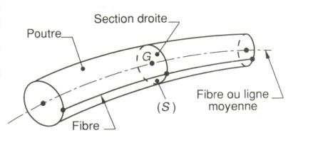**la ligne moyenne** passant par les différents centres de gravité G des sections est droite ou à grand rayon de courbure,
* **section droite S constante** ou variant faiblement et progressivement,
* la section S reste **perpendiculaire à la ligne moyenne**,
* **grande longueur** par rapport aux dimensions transversales,
* **plan de symétrie longitudinal**.

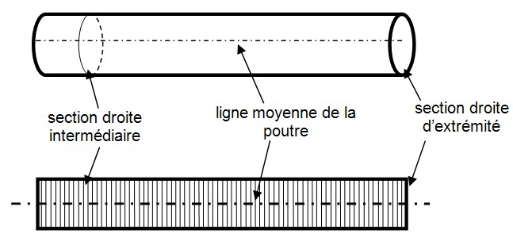

Une poutre peut être assimilée à un empilement infini de section droite :

* 1. **Sur les déformations :**

***Hypothèse de Navier-Bernoulli :*** les sections planes et droites (normales à la ligne moyenne) avant déformation, restent planes et droites après déformation (normales à la ligne déformée).

1. **Efforts intérieurs ou efforts de cohésion :**

**2-1- Principe de calcul :**

Les efforts intérieurs sont calculés avec le principe fondamental de la statique à partir des actions extérieures agissant sur la poutre.

x

y

z

O

G

S

(E)

(E2)

(E1)

Plan (P) perpendiculaire

A la ligne moyenne

Ligne moyenne

F1

F4

F2

F3

À partir d’un plan de coupe (P) imaginaire (section S de centre de surface G), on divise la poutre (E) en deux tronçons fictifs (E1) et (E2).

**Chaque tronçon est en équilibre** et l’application du principe fondamental de la statique, à l’un ou l’autre, permet de faire apparaître et de calculer les **efforts intérieurs** exercés entre les deux tronçons, au niveau de la coupure.

***Etudions l’équilibre du tronçon (E1) :***

L’action entre les deux tronçons est une **action d’encastrement** qui se modélise par :

y

z

O

G

S

(E1)

F1

F2

x

R

MG

* une résultante : $\vec{R}=\vec{R_{E2/E1}}$
* un moment résultant : $\vec{M_{G}}=\vec{M_{G, E2/E1}}$

En appliquant le **principe fondamental de la statique**, on obtient les équations suivantes :

$$\vec{R}=-\left(\vec{F_{1}}+\vec{F_{2}}\right)$$

$$\vec{M_{G}}=-\left(\vec{M_{G}\left(\vec{F_{1}}\right)}+\vec{M_{G}\left(\vec{F_{2}}\right)}\right)$$

**2-2- Composantes des efforts intérieurs :**

y

z

O

G

S

(E1)

x

Ty

Mfy

Tz

Mfz

N

MT

### Par convention, on note :

$$\vec{R}=N.\vec{x}+T_{y}.\vec{y}+T_{z}.\vec{z}$$

$$\vec{M_{G}}=M_{T}.\vec{x}+M_{fy}.\vec{y}+M_{fz}.\vec{z}$$

Avec : **N** effort normal suivant (G, x)

**Ty** effort tranchant suivant (G, y)

**Tz** effort tranchant suivant (G, z)

**MT** moment de torsion suivant (G, x)

**Mfy** moment fléchissant ou moment de flexion suivant (G, y)

**Mfz** moment fléchissant ou moment de flexion suivant (G, z)

**2-3- Définition de la contrainte :**

La contrainte donne une indication sur les **actions de cohésion** en chacun des points de la section.

Δfi

y

Notons $\vec{∆f_{\text{i}}}$ l’action mécanique au point M

M

(E1)

**ΔS** l’élément de surface entourant M

ΔS

On appelle **vecteur contrainte** au point M relativement à l’élément de surface ΔS orienté par sa normale extérieure $\vec{x}$, le **vecteur noté $\vec{σ(M,\vec{x})}$**  tel que :

x

G

z

**🕮 Unité :** L’unité SI est le **Pascal** : 1 Pa = 1 N·m-2

Un multiple très utilisé est le **Mégapascal** : 1 MPa = 106 Pa = 1 N·mm-2 = 10 bars

**🕮 Remarques :**

* la contrainte est **homogène à une pression**,
* plus ΔS est petit et plus on se rapproche de la définition du point,
  + la **projection du vecteur contrainte** selon les trois axes nous donne :

$$\vec{σ(M,\vec{x})}=σ.\vec{x}+τ_{y}.\vec{y}+τ_{z}.\vec{z}$$

avec : **σ** contrainte normale suivant (G, x)

**τy** contrainte de cisaillement suivant (G, y)

**τz** contrainte de cisaillement suivant (G, z)

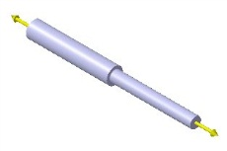

1. **Traction / compression :**

**3-1- Définition :**

Une poutre droite est sollicitée en traction/compression chaque fois que les actions aux extrémités se réduisent à deux forces égales et opposées de direction la ligne moyenne.

**Equilibre du tronçon (E1) :**

y

z

O

S

(E1)

x

N

G

O

G

S

(E)

(E2)

(E1)

- F

F

- F

* si **N > 0** : traction (extension)
* si **N < 0** : compression

**3-2- Répartition des contraintes :**

***Répartition uniforme des contraintes :***

σ

#### Traction

σ

#### Compression

**σ**: contrainte normale en Mpa ou N·mm-2

**N** : effort normal en N

**S** : aire de la section droite en mm²

$$σ=\frac{N}{S}$$

**3-3- Condition de résistance :**

Pour des raisons de sécurité, la **contrainte normale maximum σmax** doit rester inférieure à **la résistance élastique** du matériau **Re** soit :

$$σ_{max}=\frac{N}{S}<R_{e}$$

Pour plus de sûreté, on adopte très souvent un coefficient de sécurité **s** et on définit alors la résistance pratique à l'extension notée **Rpe** avec **Rpe = Re/s :**

$$σ_{max}=\frac{N}{S}≤R_{pe}=\frac{R_{e}}{s}$$

**3-4- Essai de traction – Relation entre contraintes et déformations :**

Sur une machine de traction, on teste une **éprouvette de matière** c'est-à-dire une poutre aux formes étudiées, destinée à l’expérimentation.

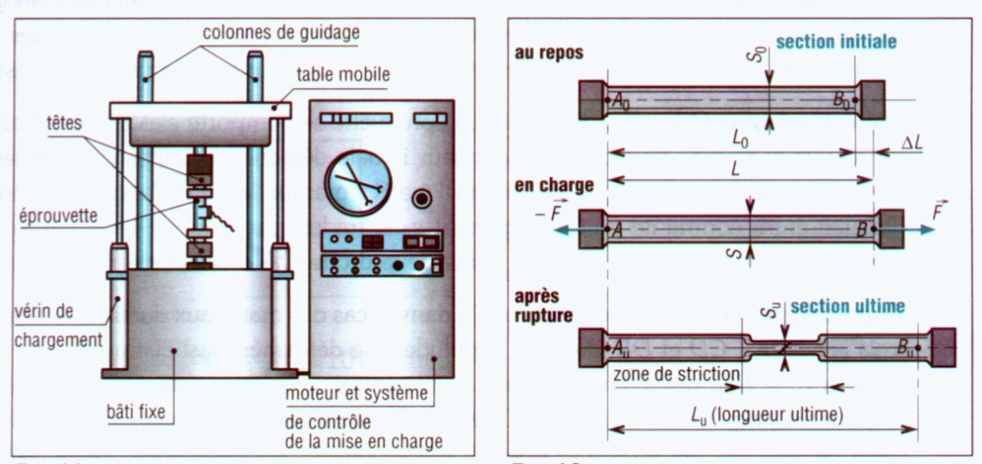

***Extrait du Guide de Mécanique – NATHAN***

A l’aide d’un vérin hydraulique, on exerce sur l’éprouvette une force longitudinale qui la sollicite en **traction** et provoque son allongement. On relève en temps réel l’allongement de l’éprouvette jusqu’à la **rupture** de celle-ci.

***3-4-1 Notion de déformation***

L’expérimentation montre que les allongements sont **proportionnels aux longueurs initiales**.

**L’allongement relatif** **ε** est appelé également **déformation** :

$ε=\frac{∆L}{L_{0}}$ (sans unité)

Le volume de la poutre étant constant, l’allongement de la poutre s’accompagne d’une contraction transversale de la poutre :

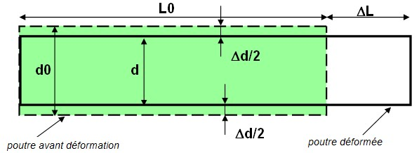***Allongement relatif longitudinal :***

$ε_{L}=\frac{∆L}{L_{0}}$

**εd** = = contraction relative transversale

***Contraction relative transversale :***

$$ε_{d}=\frac{∆d}{d_{0}}$$

La contraction relative transversale est proportionnelle à l’allongement relatif longitudinale :

$$ε_{d}=- ε_{L}$$

avec **υ le** **coefficient de POISSON** du matériau

Les matériaux testés peuvent être **ductiles** ou **fragiles**, de manière simplifiée :

* **matériau ductile** : matériau qui accepte des déformations importantes avant de se rompre et qui nécessite beaucoup d’énergie pour être rompu.
* **matériau fragile** : matériau qui supporte mal les déformations et nécessite peu d’énergie pour être rompu.

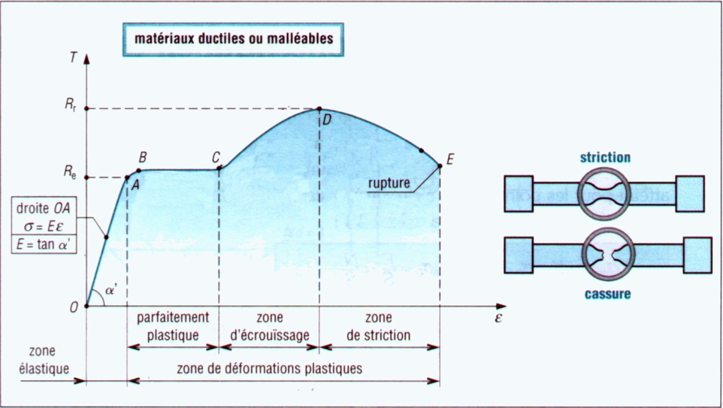***3-4-2 Résultats de l’essai de traction***

**allure de la courbe de traction d’un matériau ductile**

**(acier, alliage d’aluminium,…)**

***Extrait du Guide de Mécanique***

***NATHAN***

**Le domaine élastique du matériau** est la zone pour laquelle les contraintes engendrent des déformations totalement réversibles.

**Le domaine de déformation plastique du matériau** est la zone pour laquelle les contraintes engendrent des déformations qui ne sont pas totalement réversibles : une partie des déformations reste permanente.

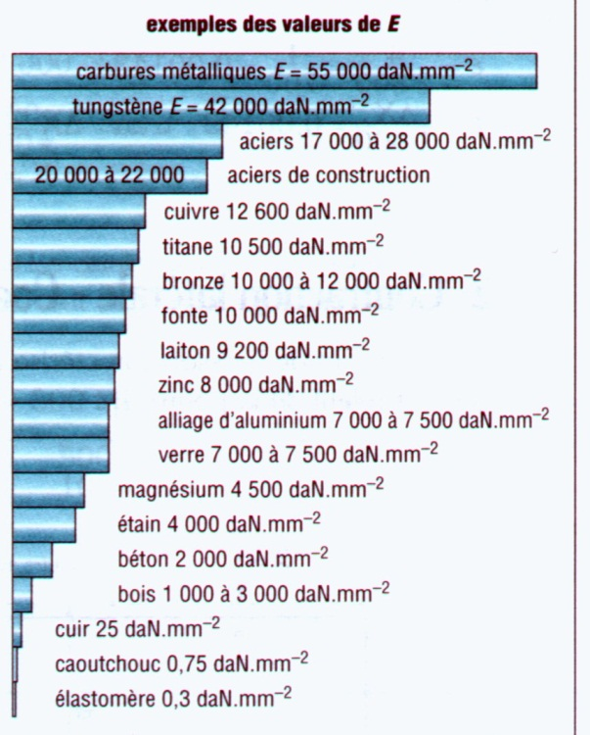

***3-4-3 Loi de Hooke :***

En déformation élastique, la contrainte normale σ est proportionnelle à l'allongement relatif ε

**σ = E.ε**

**σ :** contrainte normale (en MPa ou N·mm-2)

**ε :** déformation (sans unité)

**E :** module d’élasticité longitudinal du matériau appelé Module d’YOUNG (en MPa)

$$ε=\frac{σ}{E}$$

À contrainte égale, plus le module d’YOUNG est important moins les déformations du matériau sont importantes.

***3-4-4 Raideur d’une poutre :***

On sait que : $σ=\frac{F}{S}$ et $ε=\frac{∆L}{L_{0}}$

D’où, d’après la loi de Hooke : $\frac{F}{S}=E.\frac{∆L}{L_{0}} F=\frac{S.E}{L_{0}}.∆L$

Le comportement est analogue à celui d’un ressort (F = k·Δx) où $\frac{S.E}{L_{0}}$ est la **raideur de la poutre**.

**3-5- Phénomène de concentration de contraintes :**

Dans la majorité des cas, les pièces étudiées ne sont pas des poutres parfaites et présentent de brusques variations de section.

Au voisinage du changement de section, la **répartition des contraintes n'est plus uniforme**.

La **contrainte σmaxi** engendrée est supérieure à la contrainte uniforme ; on dit qu'il y a **concentration de** **contraintes.**

Ces contraintes plus importantes doivent rester **inférieures à la limite pratique à l’extension Rpe**.

Les abaques ci-dessous permettent de déterminer en fonction du cas, un coefficient **Kt** tel que :

$$σ_{max}=K_{t}×σ=K_{t}×\frac{N}{S}≤R_{pe}$$

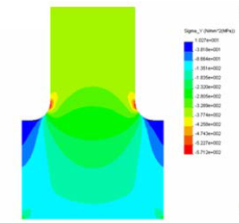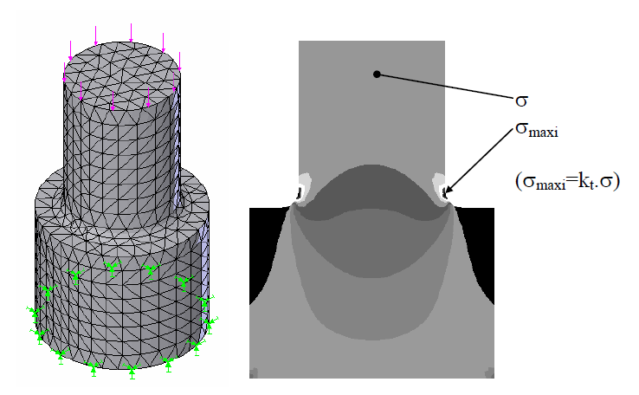

***illustrations : concentrations de contraintes au niveau d’un épaulement d’arbre***

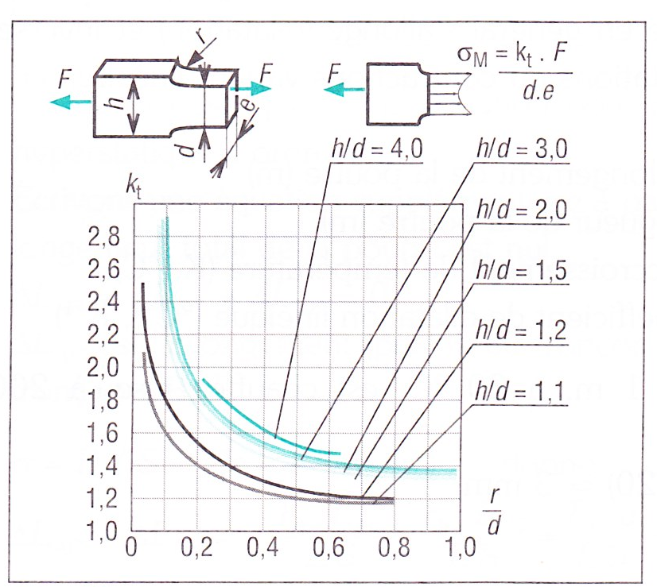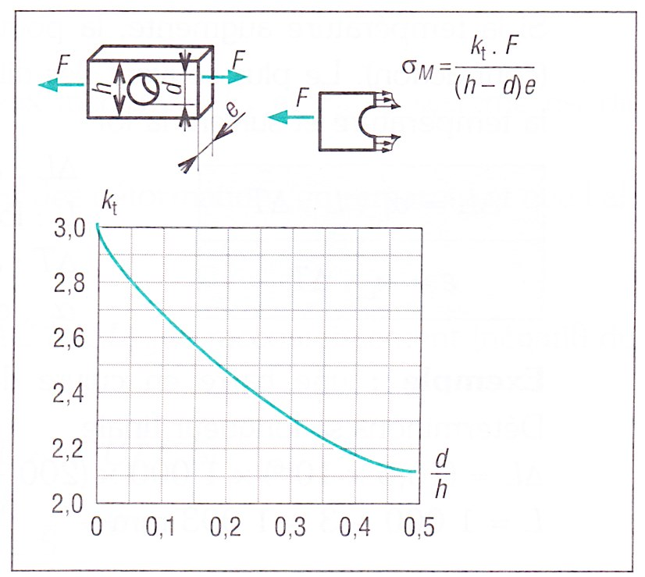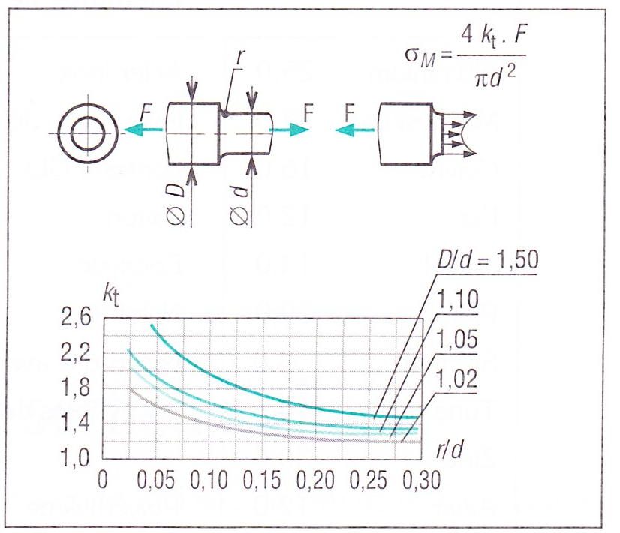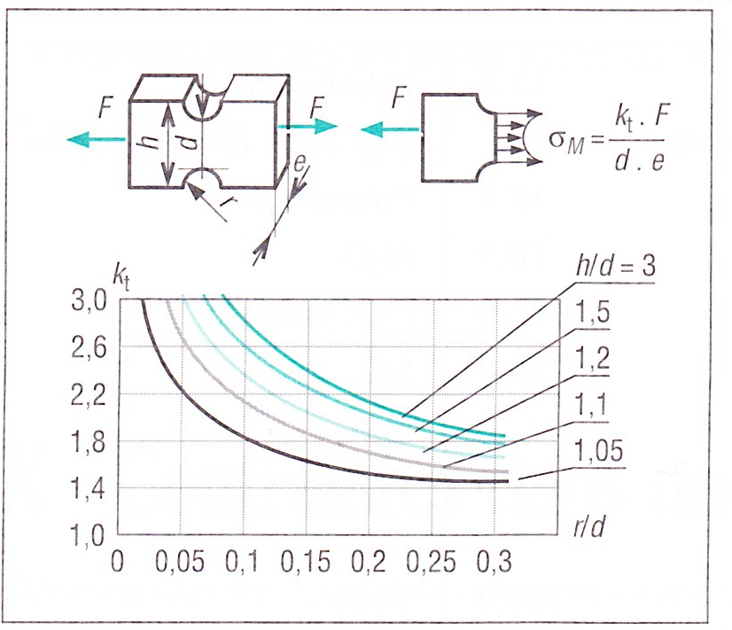

***Exemples d’abaques*** :

Ils permettent d’évaluer un coefficient de concentration de contraintes en fonction de la forme géométrique en présence.

1. 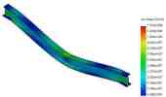**Flexion plane simple :**

**4-1- Définition :**

Dans le cas de la **flexion pure (Mfz ≠ 0, T = 0)**, les poutres se déforment suivant des arcs de cercle.

**Equilibre du tronçon (E1) :**

y

z

O

S

(E1)

x

O

G

S

(E)

(E2)

(E1)

- Mf

G

Mf

Mfz

- Mf

**4-2- Répartition des contraintes :**

$σ=\frac{M_{fz}.y}{I_{Gz}}$

σ

G

M

y

Plan neutre

y

x

**σ :** contrainte normale en MPa ou en N·mm-2

##### **Mfz :** moment fléchissant en N·mm

**y :** distance entre le plan neutre et le point M en mm

**IGz :** moment quadratique de la section S par rapport à l’axe (G, z)

Suivant la forme de la section de la poutre :

|  |  |  |  |
| --- | --- | --- | --- |
| ***Sections droites*** |  |  |  |
| **IGz** |  |  |  |

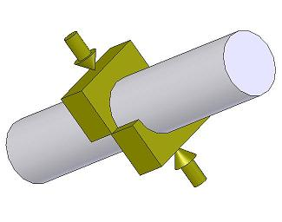

1. **Cisaillement :**

**5-1- Définition :**

L’étude du cisaillement ressemble à celle de la traction sauf que **les efforts sont radiaux**.

y

z

O

G

S

(E1)

x

Ty

O

G

S

(E)

(E2)

(E1)

- F

F

G

Tz

F

$$\vec{T}=\vec{T_{y}}+\vec{T_{z}}$$

**5-2- Répartition des contraintes :**

***Répartition uniforme des contraintes :***

τ

G

**τ :** contrainte tangentielle en MPa ou N·mm-2

**T :** effort tranchant en N

**S :** aire de la section droite en mm²

$$τ=\frac{T}{S}$$

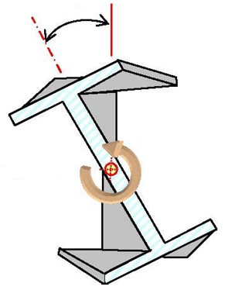

1. **Torsion :**

**6-1- Définition :**

Une poutre droite est sollicitée en torsion chaque fois que les actions aux extrémités se réduisent à **deux couples égaux et opposés** d’axe la ligne moyenne.

y

z

O

G

S

(E1)

x

MT

O

G

S

(E)

(E2)

(E1)

- M

- M

M

**6-2- Répartition des contraintes :**

τ

G

M

r = GM

$$τ=\frac{{r.M}_{T}}{I_{0}}$$

**τ :** contrainte tangentielle en Mpa ou N/mm²

**r :** rayon GM en mm

**MT :** couple de torsion en N.mm

**I0 :** moment quadratique par rapport au point G

$I_{0}=\frac{π.d^{4}}{32}$ avec d : diamètre de la section

1. **Condition de résistance pour toutes les sollicitations :**

Soient :

* **Re** la résistance élastique du matériau (en Mpa) ;
* **s** un coefficient de sécurité ;
* **Rp** la résistance pratique à la sollicitation étudiée, avec $R_{p}=\frac{R_{e}}{s}$ ;

Alors, la condition de résistance s’écrit :

**σmaxi ≤ Rp**